上海外国语大学松江校区学生公寓41号楼
报废家具处置清运项目需求文件

- 项目概况
项目名称：上海外国语大学松江校区学生公寓41号楼报废家具处置清运项目
项目预算：不超过人民币1.9万元
项目内容：配合学生公寓41号翻修需要，全楼共有 2000件家具已达使用年限且丧失维修价值，现需完成拆解、清运。
计划工期：接到学校通知后，不超过6个自然日内完成。

- 报废家具清单

家具名称 | 数量
床 | 500张
桌子 | 500张
椅子 | 500张
柜子 | 500个
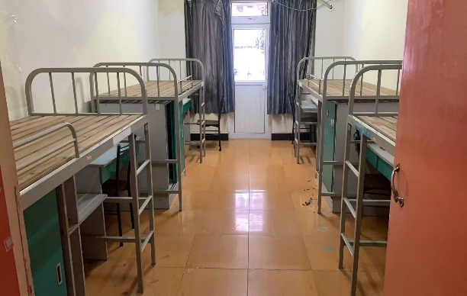
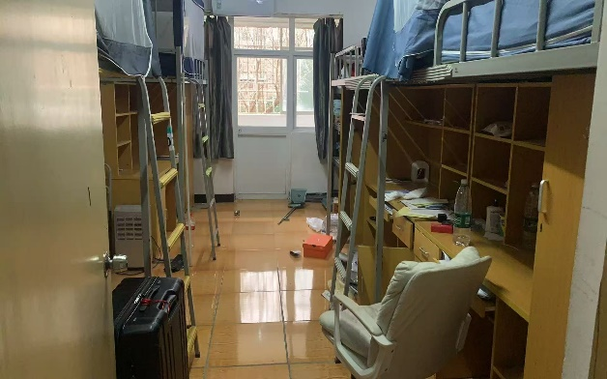

三、服务需求

3.1 清运与拆解
3.1.1分层、分房间清运，严禁集中堆放于走廊 >2 h；
3.1.2对含膨胀螺栓的壁挂家具须先拆除螺栓并修复墙面孔洞（同色系水泥砂浆补平，单点凹陷 ≤2 mm）；
3.1.3对钢木结合公寓床须现场拆解至单件 ≤1.2 m、重量 ≤20 kg，避免二次搬运损伤楼道；
3.1.4清运路线：从各楼层消防通道向下运输，禁止直接从窗口往下扔
3.1.5作业时间：7:30–18:00，夜间禁止噪音作业（≤60 dB）；

3.2 安全文明措施
3.2.1 作业人员须统一着装、禁止在学生宿舍留宿、吸烟、使用大功率电器；
3.2.2 高空（≥2 m）拆解须设置双人操作、佩戴安全帽、安全带；
3.2.3 每栋楼下设置 1 名安全员，配备 2 具 4 kg 干粉灭火器；
3.2.4 因操作导致地面、墙面、门、玻璃损坏的，须在24H内原样修复或照价赔偿；

四、现场踏勘
响应方如有踏勘需求，于 2026 年3月4日 9:00–11:00，统一集合地点：文翔路300号，学生公寓门卫
踏勘联系人：宋老师 138××××××××；踏勘须携带营业执照、授权委托书、身份证。未踏勘的报价视为已充分知悉现场风险，后期不得追加费用。

五、评审办法
学校对收到合格的报价响应文件在同等情况下，将把合同授予报价最低供应商。

六、响应文件组成（格式自拟，须密封装订成册，1 正 2 副）
1. 报价函（加盖公章）；
2. 法定代表人身份证明及授权委托书；
3. 营业执照、备案证明；
4. 拟进校人员清单；

七、联系方式
联系人：吴老师 67708090、35372662

上海外国语大学
国有资产管理处
2026年3月3日

报 价 单

上海外国语大学松江校区学生公寓41号楼报废家具处置清运项目
项目报价（人民币） | 元（大写： ）
施工期限 | 自收到学校通知后 天
响应单位（盖章）：
项目负责人签字：
日期：

